出门票1：学会了如何利用ai学习以及使用ai的"ABC"方法（A：带入角色，B：提出你想问的问题，C：给出限制【列表格，限制格式html，md，xmind】）
使用秘塔为自己定制“塔子老师”，向ai不断提问，将知识点以网图形式直观展示。
二八法则：掌握20%的内容

出门票2：学习如何使用RAWGraphs 2.0画图
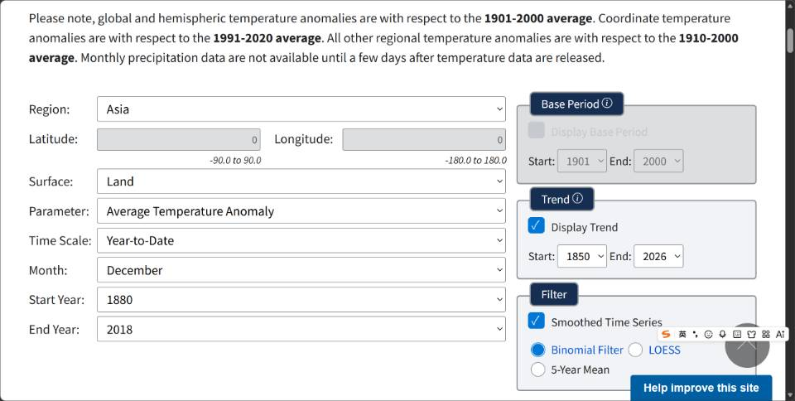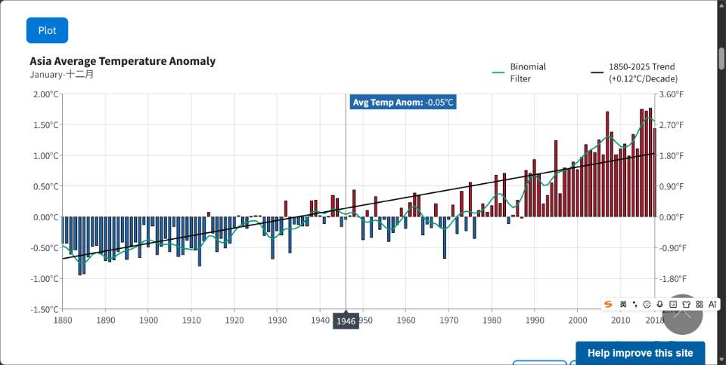
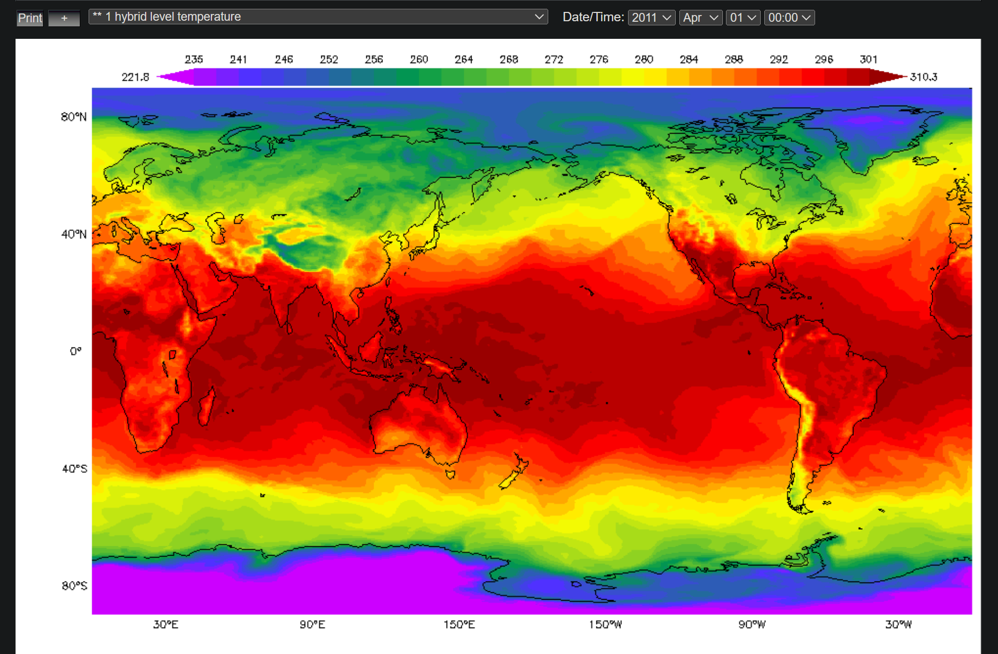
出门票3：学习了EOF(经验正交函数)在物理海洋学中的应用，将高维的海洋数据降维。
学习了科氏力(旋转参考系中的惯性力,CF)与压强梯度力(PGF)的平衡
